基隆市南榮國小112學年度公開觀課教學簡案
教學設計名稱 |  | 第二單元 空氣和水 活動二流動的空氣
領域類別 |  | 自然領域 |  | 教學設計者 |  |  |  | 黃義雄
適用年級 |  | 三年級 |  | 教學時間 |  |  |  | 80分鐘(共2節課)
 |  |  |  | 教學演示時間 |  |  |  | 40分鐘(第1節課)
教學資源 |  | - 因材網、學案  - 單槍、平板
學習重點 | 學習表現 | ai-Ⅱ-1保持對自然現象的好奇心，透過不斷的探尋和提問，常會有新發現。  ah-Ⅱ-1透過各種感官了解生活周遭事物的屬性。 |  |  | 單元總綱與領綱之核心素養 | ●A1身心素質與自我精進  自-E-A1能運用五官，敏銳的觀察周遭環境，保持好奇心、想像力持續探索自然。  ●C1道德實踐與公民意識  自-E-C1培養愛護自然、珍愛生命、惜取資源的關懷心與行動力。  ●C2人際關係與團隊合作  自-E-C2透過探索科學的合作學習，培養與同儕溝通表達、團隊合作及和諧相處的能力。
 | 學習內容 | INc-Ⅱ-5水和空氣可以傳送動力讓物體移動。  INd-Ⅱ-4空氣流動產生風。
學習目標 |  | 1.透過觀察知道空氣流動會形成風。  2.風對生活的影響。
評量方式 |  | - 自評、互評。  - 小組討論、口頭報告、學生學習筆記。
教學設計
學習流程 |  |  |  |  |  |  | 教學  時間 |  | 學生評量
教師 |  |  | 學生
一、學生自學
1.學生在家預習第二單元3-1 1 流動的空氣 。
一、學生自學  1.教師派送因材網節點任  務INd-Ⅱ-4-01，請學生完  成影片觀看。 |  |  | 一、學生自學  1. 教師派送因材網節點任務INd-Ⅱ-4-01利用因材網預習學習單元的教學影片(形成風的原因)  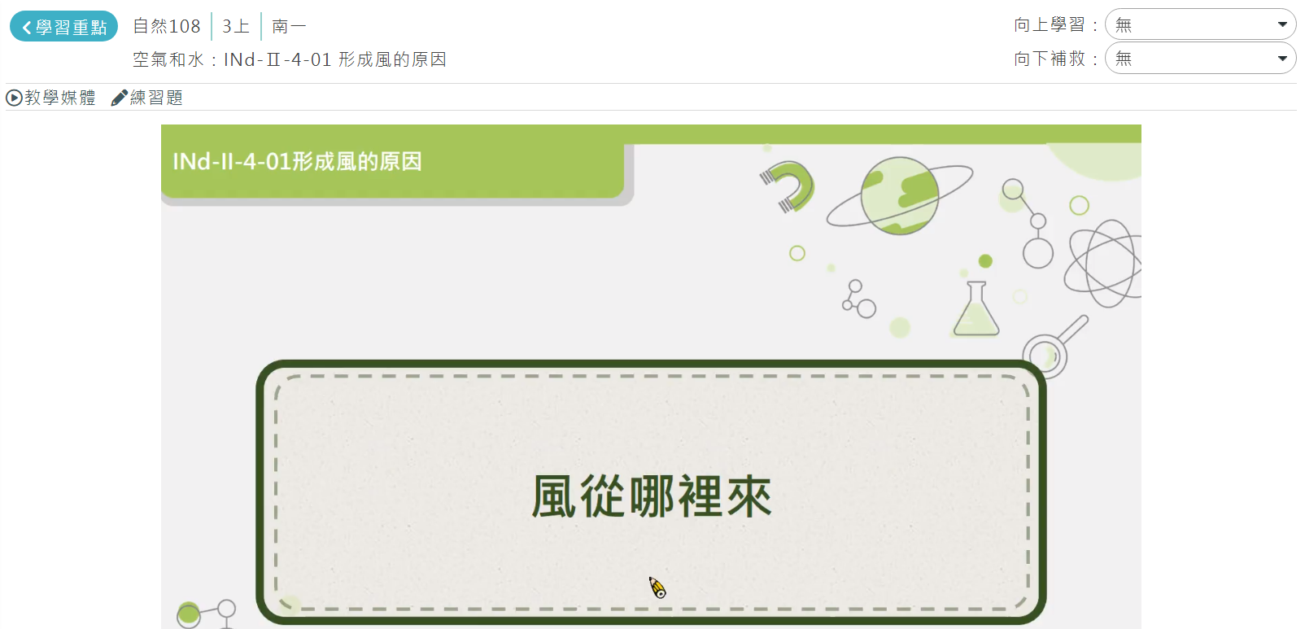  2.完成影片觀看後練習題  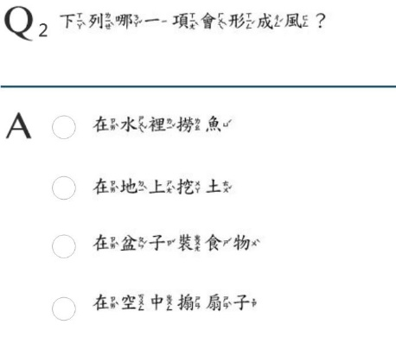 |  |  |  | 15 |  | 學生任務完成度100%
二、關鍵提問  教師進行觀看學生自學報  表分析，並設計關鍵提  問內容：  - 如何形成風?  2. 如何觀察風?  3. 如何知道風的強弱？ |  |  | 1.各組已看完影片與做完練習題。現在來看看大家答題的狀況(教師展示因材網學生練習題結果)，說明學生錯誤的原因。  2.進入討論區問與答—最新問題  (小組討論)。  3.學生連結知識影片內容說出空氣流動產生風。從旗子飄、頭髮飄可觀察出。  4.引導學生說出物體擺動幅度的大小知道風的強弱。 |  |  |  | 10 |  | 1.分析學生練習題的盲點與疑問。  2.學生回答與聚焦關鍵提問內容。
三、合作驗證(組內共學)  １.教師準備紀錄單，由各組先行討論凝聚共識。 |  |  | 1. 根據課本第60頁與習作第20頁，小組討論以了解風對生活的幫助及不便。  2. 學生先各自分享自己的生活敬彥，達成共識後記錄在紀錄單上  3. 推派一名組員進行報告。 |  |  |  | 15 |  | 1.教師課間巡視，觀察各小組討問內容是否失焦，並適時給予意見指導。  2.獎勵討論認真的小組。  3.自然習作
四、論證解釋(組間互學)  1.教師給予學生支持與鼓  勵學生發表、提問、解釋。 |  |  | 1.小組上台發表：報告時，先報告組別，再報告小組討論結果。  2.報告結束後，各組可以修正結果，並記錄在自然習作上。 |  |  |  | 15 |  | 1.引導學生整理與紀錄資料  2.能專注聆聽其他組的結論，並適時修正自己的結果。  3.口頭評量
五、概念統整(教師導學)  1.針對各組提出之想法做  統整，並給予建議。  2.教師規劃新知識學習或  進行概念診斷。 |  |  | 1.教師依照學生歸納整理，進行歸納整理。  2.公布回家功課。 |  |  |  | 10 |  | 能了解各小組討論的  內容，並對不足處加以補充。

組內共學檢核表(監察人幫大家打勾計分)
組別 | 配分 | 得分 | 小組檢核項目
 | 4 |  | 1. 已經看完INd-Ⅱ-4-01的影片
 | 4 |  | 2. 已經做完INd-Ⅱ-4-01 的練習題
姓名 | 4 |  | 3. 小組討論時，有發表自己想法。
 | 4 |  | 4. 能認真參與討論與回答。
 | 4 |  | 5.能表現出關心或尊重小組成員的態度

組間互學評分表
項目 | 配分 | 第一組 | 第二組 | 第三組 | 第四組 | 第五組
1.一開始，先介紹自己的組別。 | 2
2. 能說出風帶來的便利。(1-5分) | 5
3. 能說出風帶來的不便。(1-5分) | 5
4.報告時， 注視同學，音量適中。 | 3
5.能互相合作，在規定的時間內完成報告 | 3
6.報告最後，有詢問其他小組意見 | 2

自主學習-組內共學工作分配表 組別：第【 】組
編號 | 職務名稱 | 工作內容 | 學生座號
1 | 老闆 | 主持小組討論
2 | 秘書 | 紀錄討論各項討論結果
3 | 主播 | 上台報告討論結果與重點
4 | 監察人 | 進行確認報告是否正確，自評表檢核。

自主學習-討論單 組別：第【 】組
風可能帶來的便利 | 風可能帶來的不便

